kassin työohje
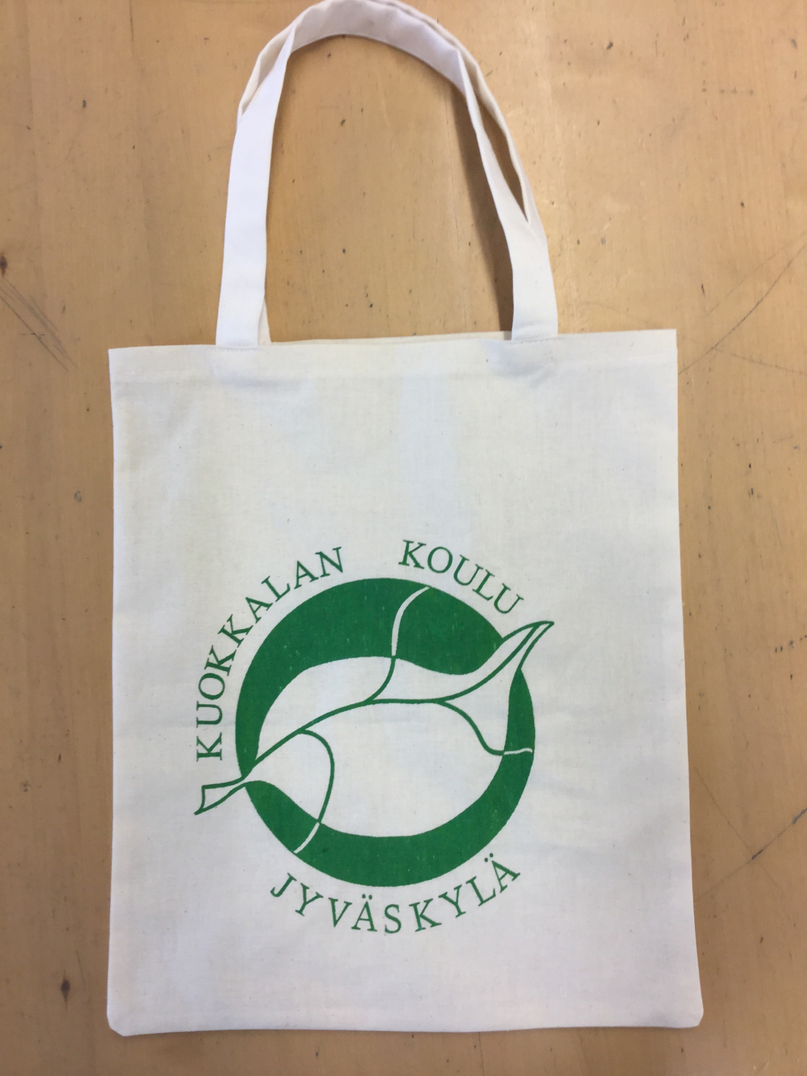
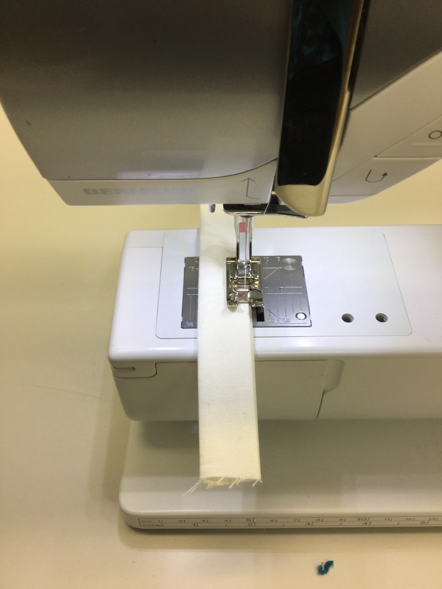
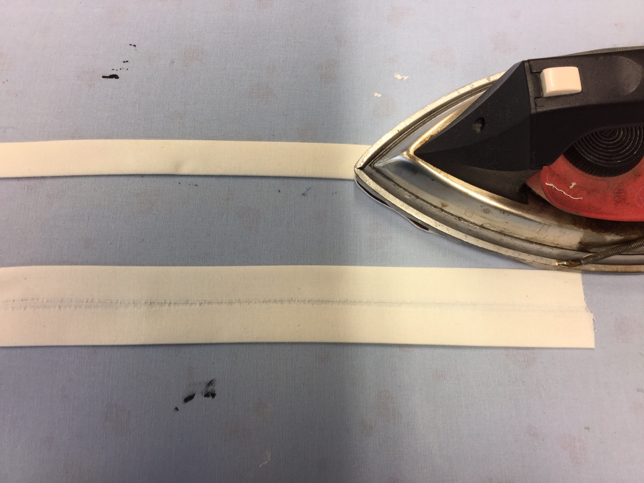
- Leikkaa 2 kassikappaletta esim. 35cmx42cm ja 2 kantokahvaa esim. 8cmx45cm. Koristele kappaleet haluamallasi tavalla.
- Silitä kantohihnat nelinkertaisiksi ja ompele reunasta suoralla ompeleella.
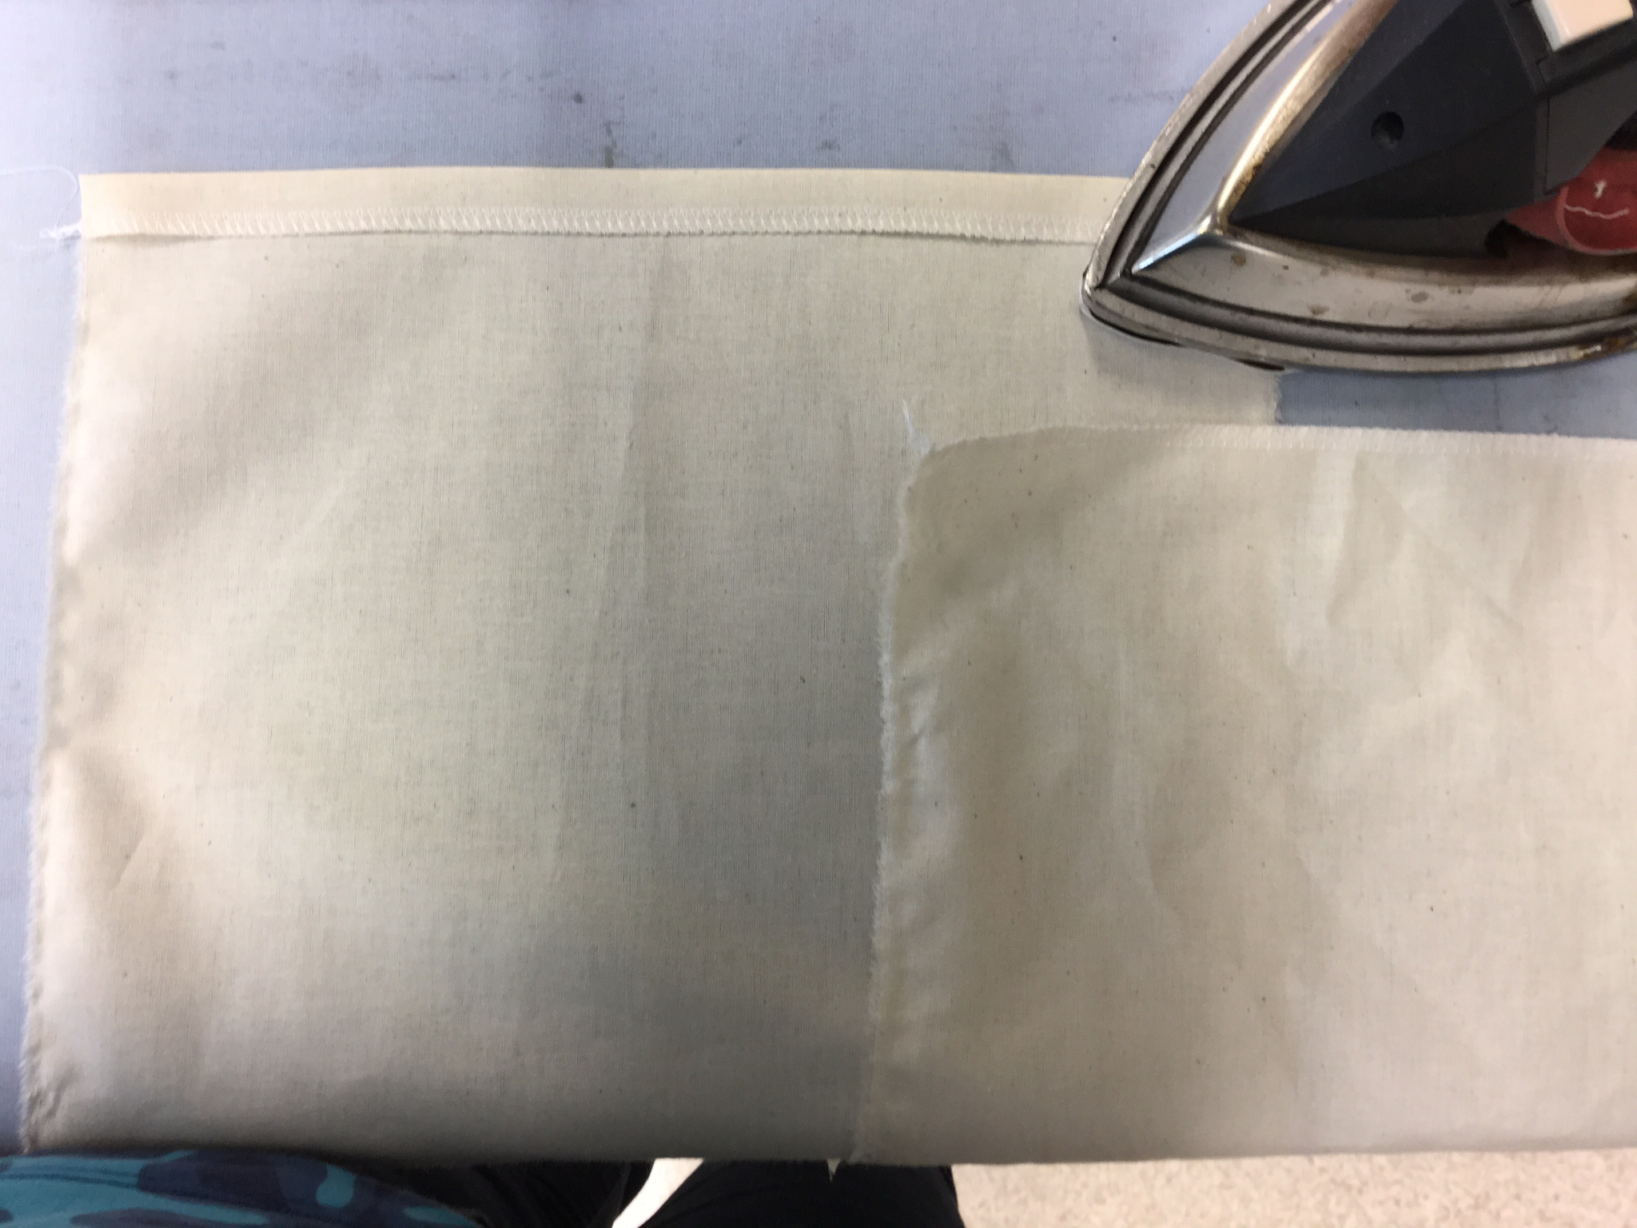
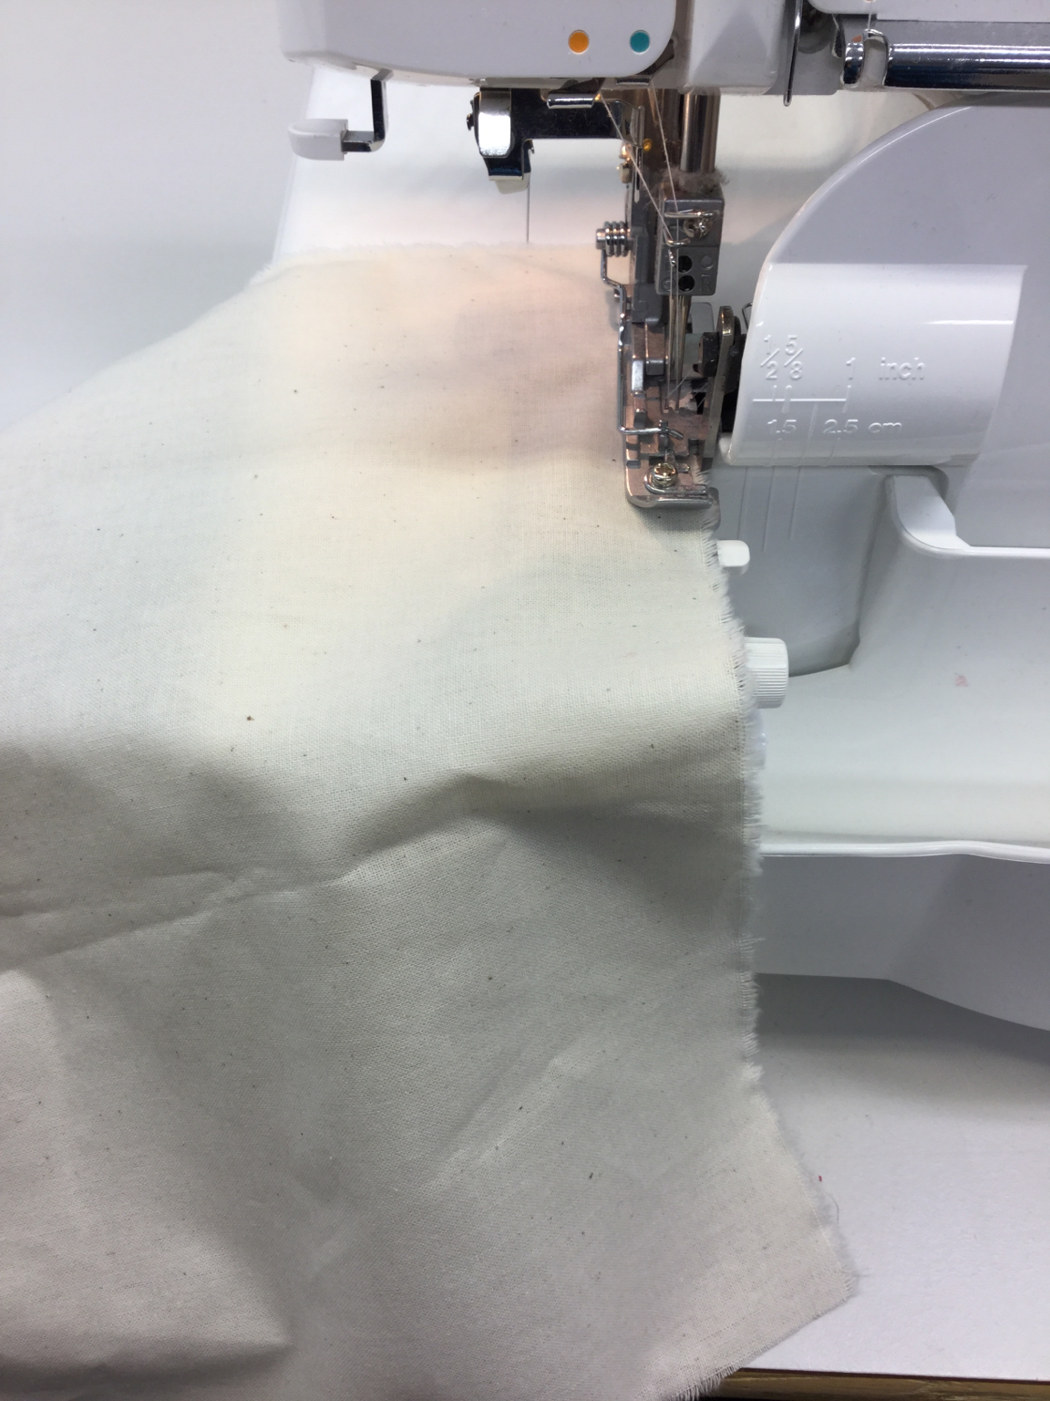

- Huolittele kassikappaleiden yläreunat saumurilla ja taita reunasta 1,5cm käänne nurjalle silittämällä.

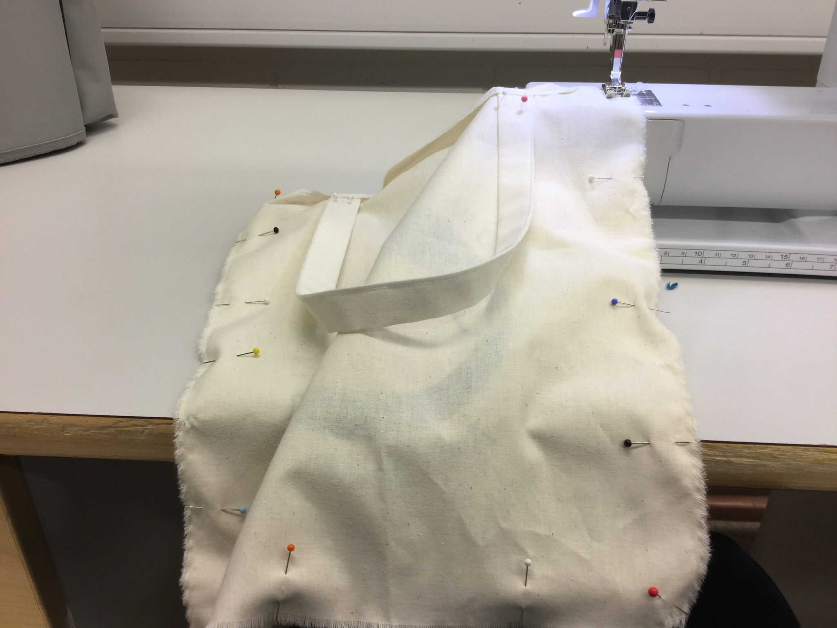
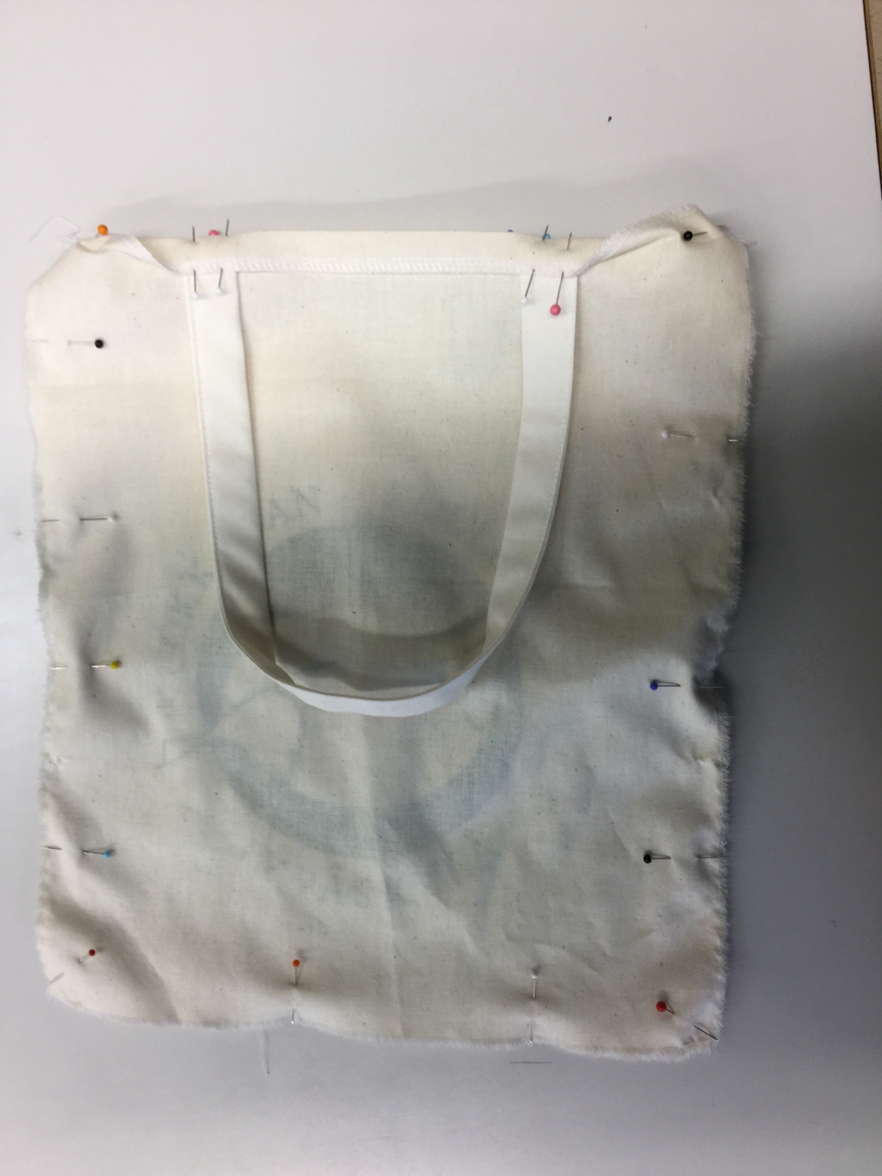
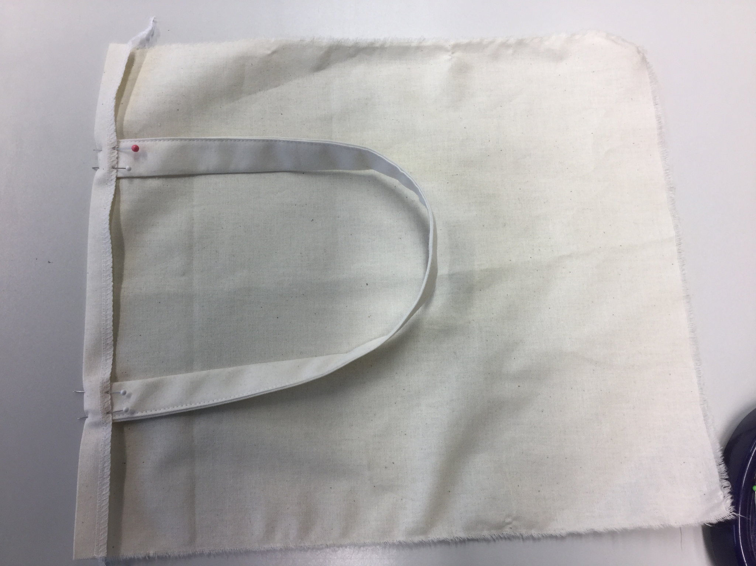
- Kiinnitä kantohihnat nuppineuloin silitetyn taitteen alle sopivalle etäisyydelle toisistaan.

- Neulaa ja ompele kappaleet yhteen oikeat puolet vastakkain, jätä yläreuna auki ja reunan taite avoimeksi. Huolittele saumanvarat yhteen saumurilla.
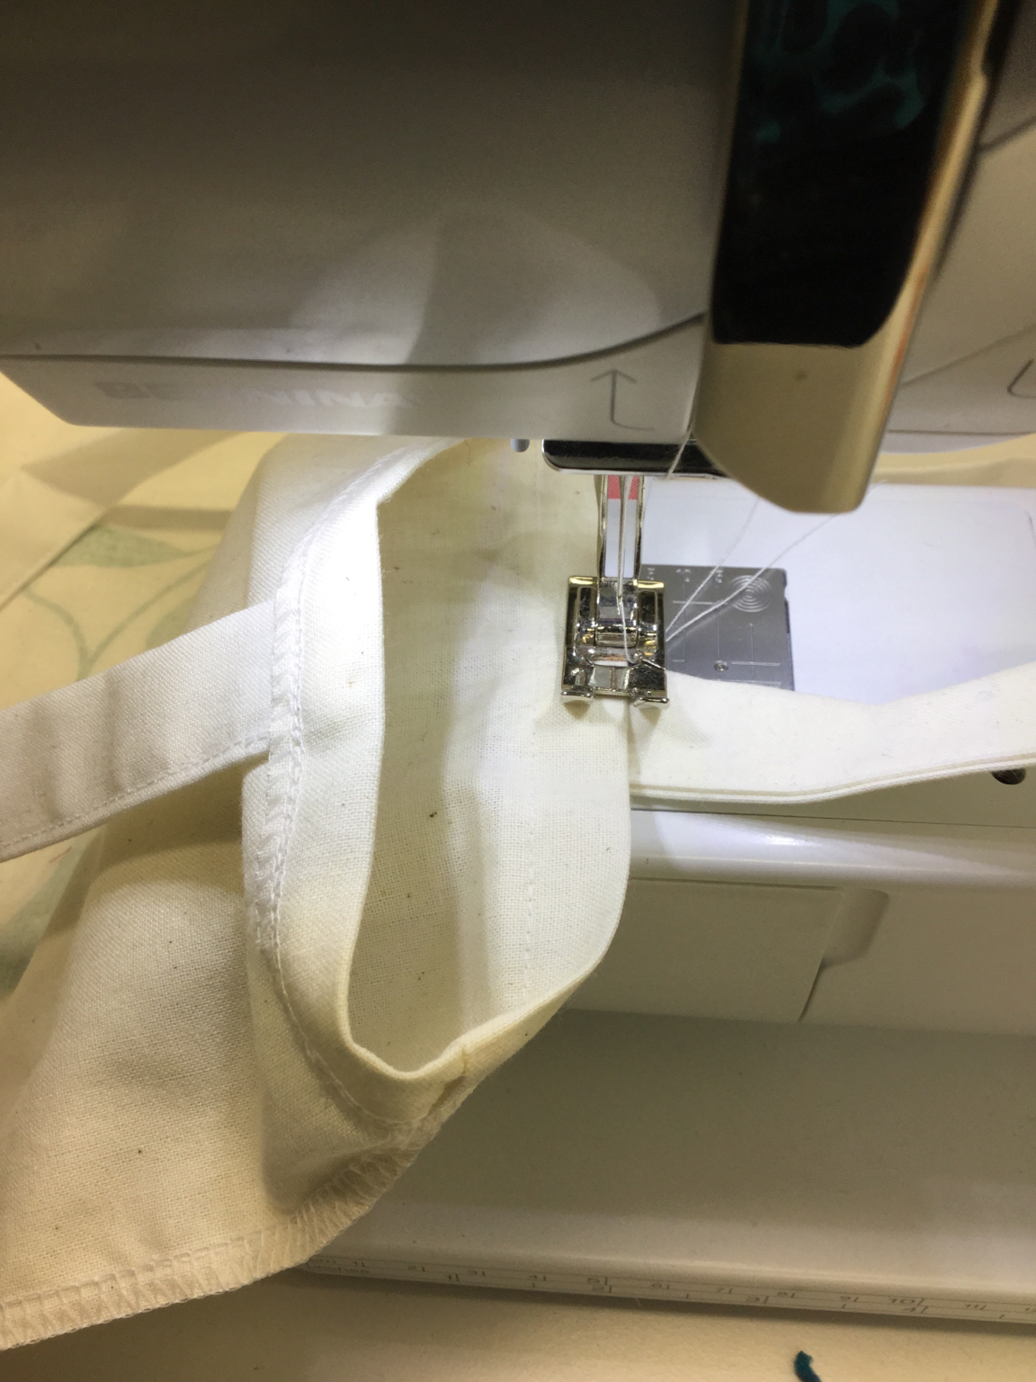
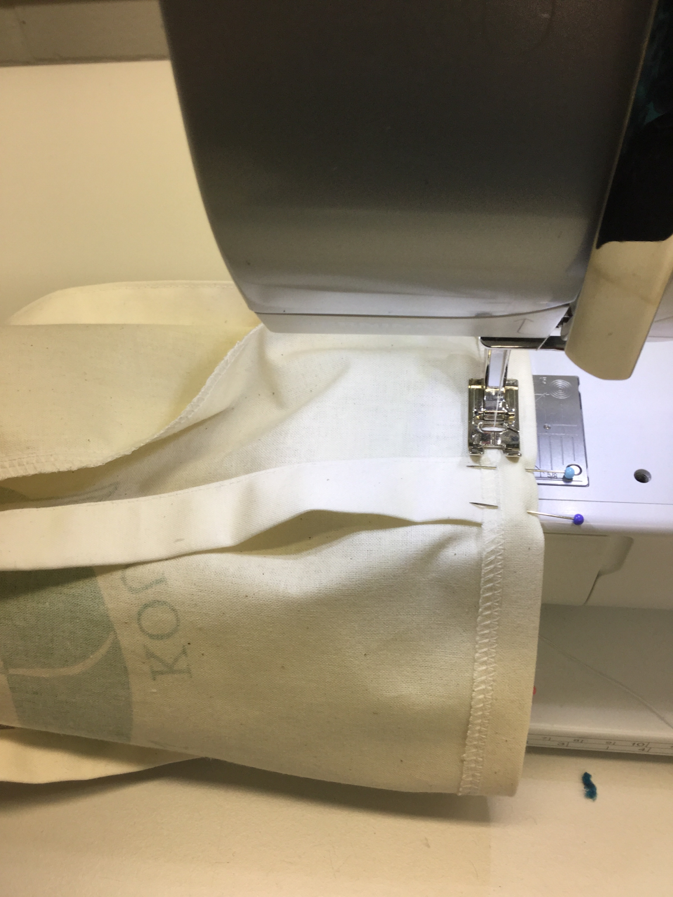
- Taita yläreunan taite huolellisesti nurjalle puolelle ja ompele se suoralla ompeleella, kahvat kiinnittyvät samalla. Taita lopuksi vielä kahvat ylös oikeaan asentoonsa ja ompele ne edestakaisompeleella kassin yläreunaan.

- Silitä ja siisti työ langanpätkistä. LOISTAVAA!

